LEMBAR KERJA PESERTA DIDIK II

A. Tujuan Pembelajaran
Setelah mengikuti kegiatan ini peserta didik mampu:
✅ Membuat paragraf pada HTML.
✅ Menggunakan heading sesuai tingkat kepentingannya.
✅ Mengatur tampilan teks menggunakan atribut style.
✅ Menggunakan berbagai tag formatting.
✅ Menampilkan gambar pada halaman web.
✅ Membuat daftar menggunakan Ordered List, Unordered List, dan Description List.

B. Petunjuk
- Bacalah materi singkat.
- Kerjakan latihan secara berurutan.
- Jalankan kode menggunakan VS Code dan browser.
- Simpan setiap hasil pekerjaan.
- Diskusikan apabila mengalami kesulitan.

C. Apersepsi
Perhatikan halaman web berikut.
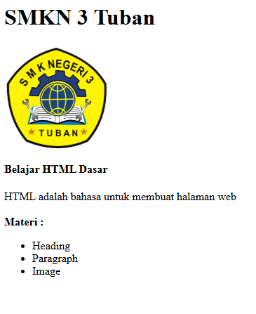

Pertanyaan :
- Mengapa tulisan "SMKN 3 Tuban" lebih besar?
- Bagaimana membuat daftar materi?
- Bagaimana menambahkan gambar sekolah?

D. Materi Singkat

1. HTML Headings : Digunakan untuk membuat judul.
<h1>Heading 1</h1>
<h2>Heading 2</h2>
<h3>Heading 3</h3>
<h4>Heading 4</h4>
<h5>Heading 5</h5>
<h6>Heading 6</h6>

Output :
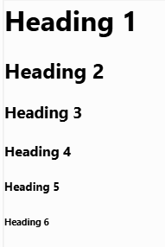

2. HTML Paragraphs : Membuat tulisan biasa dalam halaman web
Penulisan :
<p>Ini adalah paragraf.</p>
Untuk pindah baris:
<br>
Garis horizontal:
<hr>
Contoh Kode :
<p>Baris pertama
<br>
<hr>
Baris kedua</p>

Output
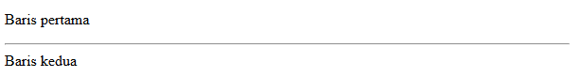

3. HTML Style
Mengubah tampilan elemen.
Contoh :
<h1 style="color:blue;">Judul</h1>

<p style="font-size:20px;">
Belajar HTML
</p>
Output :
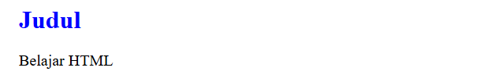
Properti yang sering digunakan
- color
- background-color
- font-size
- text-align

- HTML Formatting

Contoh :
<b>Tebal</b>

<strong>Penting</strong>

<i>Miring</i>

<em>Penekanan</em>

<mark>Highlight</mark>

<small>Kecil</small>

<del>Coret</del>

<ins>Garis bawah</ins>

<sub>Subscript</sub>

<sup>Superscript</sup>
Output :
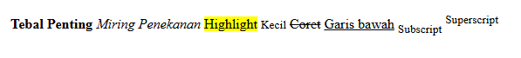

5. HTML Images
<img src="gambar.jpg"
alt="Gambar"
width="300">
Atribut penting
- src
- alt
- width
- height

6. HTML Lists

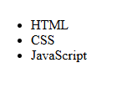
Unordered List
<ul>
<li>HTML</li>
<li>CSS</li>
<li>JavaScript</li>
</ul>

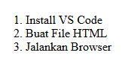
Ordered List
<ol>
<li>Install VS Code</li>
<li>Buat File HTML</li>
<li>Jalankan Browser</li>
</ol>

Description List
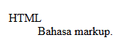
<dl>
<dt>HTML</dt>
<dd>Bahasa markup.</dd>
</dl>

E. Aktivitas 1

Mengenal Heading dan Paragraph
Buat tampilan berikut.
SMKN Hebat Indonesia
Belajar HTML
HTML adalah bahasa markup untuk membuat website.
Hari ini kita belajar Heading dan Paragraph.

Pertanyaan
- Tag apa yang digunakan untuk judul?
- Tag apa yang digunakan untuk paragraf?
- Apa perbedaan <h1> dan <h6>?

Jawaban!!
- Tag <h1> sampai <h6>, tetapi di project yang saya buat saya menggunakan <h3> sebagai Judul
- Tag <p> untuk Paragraf
- <h1> digunakan untuk judul utama dengan ukuran teks paling besar dan tingkat kepentingan tertinggi.
<h6> digunakan untuk sub-judul tingkat terendah dengan ukuran teks paling kecil.

Aktivitas 2

HTML Style
Ubahlah halaman sehingga memiliki:
- Judul warna biru
- Background abu-abu muda
- Teks rata tengah
- Font ukuran 24 px
Tuliskan kode yang digunakan.

<html>
<head></head>
<body style="background-color:#666666;">
<h1 style="color:#99CCFF;">SMK NEGERI 3 TUBAN</h1>

<p style="color:#FFCCFF;">Belajar html</br>
Html adalah bahasa markup untuk membuat website.<br>
Hari ini kita belajar heading dan paragraf.<p>
<img width="200" height="200" src="https://seneng.web.id/logo/images/logo-smk-negeri-3-tuban.jpg">
<img width="200" height="200" src="https://smkn3tuban.sch.id/wp-content/uploads/2018/01/RPL.png">
<h3 style="color:#99CCFF;"> VISI </h3>
<p style="color:#FFCCFF;">Generasi berkarakter Pancasila, Kompeten, Berdaya saing tinggi dan peduli lingkungan serta memberikan pelayanan prima.</p>

<h3 style="color:#99CCFF;"> MISI</h3>
<ol>
<li style="color:#FFCCFF">Kegiatan keagamaan untuk membentuk insan yang religius, menumbuhkan cinta pada sesama dan alam sekitarnya.
<li style="color:#FFCCFF">Pendidikan dan Pelatihan Karakter secara terus menerus untuk menumbuhkan semangat keunggulan dan meningkatkan daya saing peserta didik
<li style="color:#FFCCFF">Melaksanakan pembelajaran sesuai Kurikulum 2013 secara optimal yang berorientasi kepada pencapaian kompetensi berstandar nasional.
<li style="color:#FFCCFF">Pelayaan prima berbasis Teknologi Informasi kepada peserta didik, orang tua atau wali murid dan stake holder lainnya.
<li style="color:#FFCCFF">Pembelajaran dan kegiatan keagamaan untuk menumbuhkan semangat jiwa anti korupsi.
<li style="color:#FFCCFF">Hidup sehat dan peduli lingkungan.</li>
</ol>

<h3 style="color:#99CCFF"> JURUSAN</h3>
<ul style="list-style-type:circle">

<li style="color:#FFCCFF">RPL (Rekayasa Perangkat Lunak)</li>
<li style="color:#FFCCFF">TKI (Teknik Kimia Industri)</li>
<li style="color:#FFCCFF">APL (Analisis Pengujian Laboratorium)</li>
<li style="color:#FFCCFF">TPM (Teknik Pemesinan)</li>
<li style="color:#FFCCFF">TKR (Teknik Kendaraan Ringan)</li>
<li style="color:#FFCCFF">TPTU(Teknik Pendinginan Tata Udara)</li>
</ul>

</body>
</html>

<h6 style="color:#FFFFCC"> By Putrihm_</h6>

Aktivitas 3

HTML Formatting
Lengkapi tabel berikut.
Tag | Fungsi
<b> | Berfungsi untuk menebalkan suatu kalimat / kata.
<strong> | Berfungsi untuk menandai suatu teks yang penting.
<i> | Berfungsi untuk memiringkan suatu kata ataupun kalimat.
<mark> | Berfungsi sebagai highlight untuk menyorot teks yang penting.
<del> | Berfungsi untuk mencoret suatu teks.
<ins> | Berfungsi untuk menggaris bawahi suatu teks.

Aktivitas 4

HTML Images
Tambahkan gambar logo sekolah.
<img src="logo.png">
Lengkapi atribut berikut.
Atribut | Fungsi
src | Menentukan jalur (path) atau lokasi sumber file gambar yang akan ditampilkan.
alt | Menyediakan teks alternatif jika gambar gagal dimuat atau untuk dibaca oleh screen reader (aksesibilitas)
width | Mengatur lebar tampilan gambar dalam satuan piksel (px) atau persen (%)
height | Mengatur tinggi tampilan gambar dalam satuan piksel (px) atau persen (%)

Aktivitas 5

HTML Lists
Buat daftar berikut.

Mata Pelajaran
- Pemrograman Web
- Basis Data
- PBO
Kemudian ubah menjadi:
- Pemrograman Web
- Basis Data
- PBO

F. Tantangan Mini Project ⭐
Buat halaman profil sekolah dengan ketentuan berikut.
Minimal terdapat:
✅ Heading
✅ Paragraf
✅ Style
✅ Formatting
✅ Gambar
✅ Ordered List
✅ Unordered List
Contoh tampilan
SMKN Hebat Indonesia

Sekolah Berprestasi

[Logo Sekolah]

Visi:
...

Misi:
1.
2.
3.

Jurusan:
- RPL
- TKI
- APL
- TPM
- TKR
- TPTU
- KULINER

G. Refleksi
Berikan tanda (✓).
Pernyataan | Ya | Tidak
Saya dapat membuat heading | ✓
Saya dapat membuat paragraf | ✓
Saya dapat mengubah warna teks | ✓
Saya dapat menambahkan gambar | ✓
Saya dapat membuat daftar | ✓

H. Pengayaan
Modifikasi halaman profil sekolah dengan menambahkan:
- Warna latar belakang.
- Gambar tambahan.
- Garis horizontal (<hr>).
- Teks berjalan menggunakan <marquee> (untuk mengenal tag lama, meskipun sudah tidak direkomendasikan pada HTML modern).
- Daftar ekstrakurikuler dan prestasi sekolah.
LKPD ini dirancang agar siswa tidak hanya membaca materi, tetapi juga aktif melalui kegiatan observasi, praktik langsung, diskusi, refleksi, dan proyek mini sehingga pembelajaran menjadi lebih interaktif dan berorientasi pada keterampilan praktik HTML.

